Об утверждении регламента государственной услуги "Выдача документов о прохождении подготовки, повышении квалификации и переподготовке кадров отрасли здравоохранения"
Утративший силу
Постановление акимата Жамбылской области от 31 июля 2014 года № 211. Зарегистрировано Департаментом юстиции Жамбылской области 5 сентября 2014 года № 2313. Утратило силу постановлением акимата Жамбылской области от 27 июля 2015 года № 161
Сноска. Утратило силу постановлением акимата Жамбылской области от 27.07.2015 № 161 (вводится в действие по истечении 10 календарных дней после дня его первого официального опубликования).
Примечание РЦПИ.
В тексте документа сохранена пунктуация и орфография оригинала.
В соответствии с Законом Республики Казахстан от 23 января 2001 года "О местном государственном управлении и самоуправлении в Республике Казахстан" и Законом Республики Казахстан от 15 апреля 2013 года "О государственных услугах" акимат Жамбылской области ПОСТАНОВЛЯЕТ:
1. Утвердить прилагаемый регламент государственной услуги "Выдача документов о прохождении подготовки, повышении квалификации и переподготовке кадров отрасли здравоохранения".
2. Коммунальному государственному учреждению "Управление здравоохранения акимата Жамбылской области" в установленном законодательством порядке обеспечить:
1) государственную регистрацию настоящего постановления в органах юстиции;
2) в течение десяти календарных дней после государственной регистрации настоящего постановления его направление на официальное опубликование в периодических печатных изданиях и в информационно-правовой системе "Әділет";
3) размещение настоящего постановления на интернет-ресурсе акимата Жамбылской области.
3. Признать утратившим силу постановление акимата Жамбылской области от 30 января 2013 года № 26 "Об утверждении регламента государственной услуги "Выдача документов о прохождении подготовки, повышение квалификации и переподготовки кадров отрасли здравоохранения" (зарегистрировано в Реестре государственной регистрации нормативных правовых актов за № 1901, опубликовано 28 марта 2013 года в газетах "Ақ жол" № 33-34(17721-17722) и "Знамя труда" № 33 (17749)).
4. Контроль за исполнением настоящего постановления возложить на заместителя акима области Е. Манжуова.
5. Настоящее постановление вступает в силу со дня государственной регистрации в органах юстиции и вводится в действие по истечении десяти календарных дней после дня его первого официального опубликования.
Аким области | К. Кокрекбаев

Утвержден
постановлением акимата
Жамбылской области
от "31" июля 2014 года № 211
Регламент государственной услуги "Выдача документов о прохождении подготовки, повышении квалификации и переподготовке кадров отрасли здравоохранения"
1. Общие положения
1. Государственная услуга "Выдача документов о прохождении подготовки, повышении квалификации и переподготовке кадров отрасли здравоохранения" (далее – государственная услуга) оказывается в соответствии со стандартом государственной услуги "Выдача документов о прохождении подготовки, повышении квалификации и переподготовке кадров отрасли здравоохранения", утвержденного постановлением Правительства Республики Казахстан от 28 мая 2014 года № 562 (далее - Стандарт) коммунальным государственным казенным предприятием "Жамбылский медицинский колледж" (далее – услугодатель) при непосредственном обращении услугополучателя к услугодателю.
Прием заявлений и выдача результатов оказания государственной услуги осуществляются услугодателем.
2. Форма оказания государственной услуги – бумажная.
3. Результат оказания государственной услуги – документы о прохождении подготовки, повышении квалификации и переподготовки кадров отрасли здравоохранения.
Форма предоставления результата оказания государственной услуги: бумажная.
2. Описание порядка действий структурных подразделений (работников) услугодателя в процессе оказания государственной услуги
4. Основанием для начала процедуры (действия) по оказанию государственной услуги является получение услугодателем документов услугополучателя указанных в пункте 9 Стандарта, необходимых для оказания государственной услуги (далее – документы).
5. Процедуры (действия) процесса оказания государственной услуги:
1) ответственный работник учебной части (отделения повышения квалификации) в течение тридцати минут производит прием и регистрацию документов и ознакомление с содержанием обходного листа;
2) заместитель руководителя услугодателя в течение одного рабочего дня рассматривает документы услугополучателя и дает указание для разработки проекта приказа;
3) ответственный работник учебной части (отделения повышения квалификации) в течение четырех рабочих дней готовит проект приказа для выдачи документа о прохождении подготовки, повышения квалификации и переподготовки кадров;
4) после подписания руководителем в течении пяти рабочих дней приказа и документа о прохождении подготовки, повышении квалификации и переподготовки кадров отрасли здравоохранения, приказ и документ передаются на регистрацию для выдачи получателю государственной услуги;
5) услугополучатель получает документ о прохождении подготовки, повышении квалификации и переподготовки кадров отрасли здравоохранения, нарочно, в течение пятнадцати дней и расписывается в журнале учета, в соответствии со сводной номенклатурой дел, утвержденной директором коммунального государственного казенного предприятия "Жамбылский медицинский колледж", согласно требованиям международной системы менеджмента качества.
Срок оказания государственной услуги, с момента сдачи пакета документов услугополучателем – не более 15 (пятнадцать) рабочих дней со дня принятия решения итоговой Государственной аттестационной комиссии (квалификационной комиссии) или руководителя услугодателя.
6. Результат процедуры (действия) по оказанию государственной услуги, который служит основанием для начала выполнения следующей процедуры (действия):
1) регистрация документов, необходимых для оказания государственной услуги в учебной части (отделения повышения квалификации) и передача их заместителю руководителя услугодателя;
2) резолюция заместителя руководителя услугодателя;
3) подписание приказа и документа о прохождении подготовки, повышении квалификации и переподготовки кадров отрасли здравоохранения руководителем;
4) оформление результата государственной услуги и передача результата государственной услуги в учебную часть (отделения повышения квалификации) для выдачи услугополучателю.
3. Описание порядка взаимодействия структурных подразделений (работников) услугодателя в процессе оказания государственной услуги
7. Перечень структурных подразделений (работников) услугодателя, которые участвуют в процессе оказания государственной услуги:
1) ответственный работник учебной части услугодателя;
2) начальник учебной части;
3) заместитель руководителя услугодателя;
4) руководитель услугодателя.
8. Описание последовательности процедур (действий) между структурными подразделениями услугодателя:
1) ответственный работник учебной части (отделения повышения квалификации) в течение тридцати минут производит прием и регистрацию документов и ознакомление с содержанием обходного листа;
2) заместитель руководителя услугодателя в течение одного рабочего дня рассматривает документы услугополучателя и дает указание для разработки проекта приказа;
3) ответственный работник учебной части (отделения повышения квалификации) в течение четырех рабочих дней готовит проект приказа для выдачи документа о прохождении подготовки, повышения квалификации и переподготовки кадров;
4) после подписания руководителем в течении пяти рабочих дней приказа и документа о прохождении подготовки, повышении квалификации и переподготовки кадров отрасли здравоохранения, приказ и документ передаются на регистрацию для выдачи получателю государственной услуги;
5) услугополучатель получает документ о прохождении подготовки, повышении квалификации и переподготовки кадров отрасли здравоохранения, нарочно, в течение пятнадцати дней и расписывается в журнале учета, в соответствии со сводной номенклатурой дел, утвержденной директором коммунального государственного казенного предприятия "Жамбылский медицинский колледж", согласно требованиям международной системы менеджмента качества.
Срок оказания государственной услуги, с момента сдачи пакета документов услугополучателем – не более 15 (пятнадцать) рабочих дней со дня принятия решения итоговой Государственной аттестационной комиссии (квалификационной комиссии) или руководителя услугодателя.
Описание порядка взаимодействия структурных подразделений (сотрудников) услугодателя, в процессе оказания государственной услуги приведено в блок схеме согласно приложению 1 к настоящему Регламенту.
4. Заключительные положения
9. Подробное описание последовательности процедур (действий), взаимодействий структурных подразделений (работников) услугодателя в процессе оказания государственной услуги отражается в справочнике бизнес-процессов оказания государственной услуги согласно приложению 2 к настоящему регламенту.
А также, справочник бизнес-процессов оказания государственной услуги размещен на интернет–ресурсе Управления здравоохранения акимата Жамбылской области - http://densaulyk.zhambyl.kz.
Приложение 1
к регламенту государственной
услуги "Выдача документов о
прохождении подготовки,
повышении квалификации
и переподготовке
кадров отрасли здравоохранения"
Схема получения государственной услуги при обращении к услугодателю
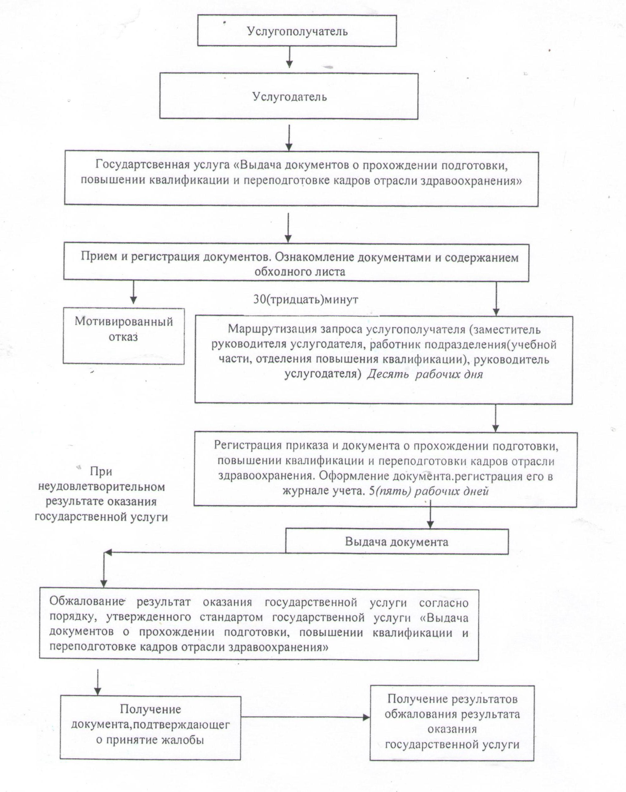

Приложение 2
к регламенту государственной
услуги "Выдача документов
о прохождении подготовки,
повышении квалификации
и переподготовке
кадров отрасли здравоохранения"
Справочник бизнес-процессов оказания государственной услуги "Выдача документов о прохождении подготовки, повышении квалификации и переподготовке кадров отрасли здравоохранения"

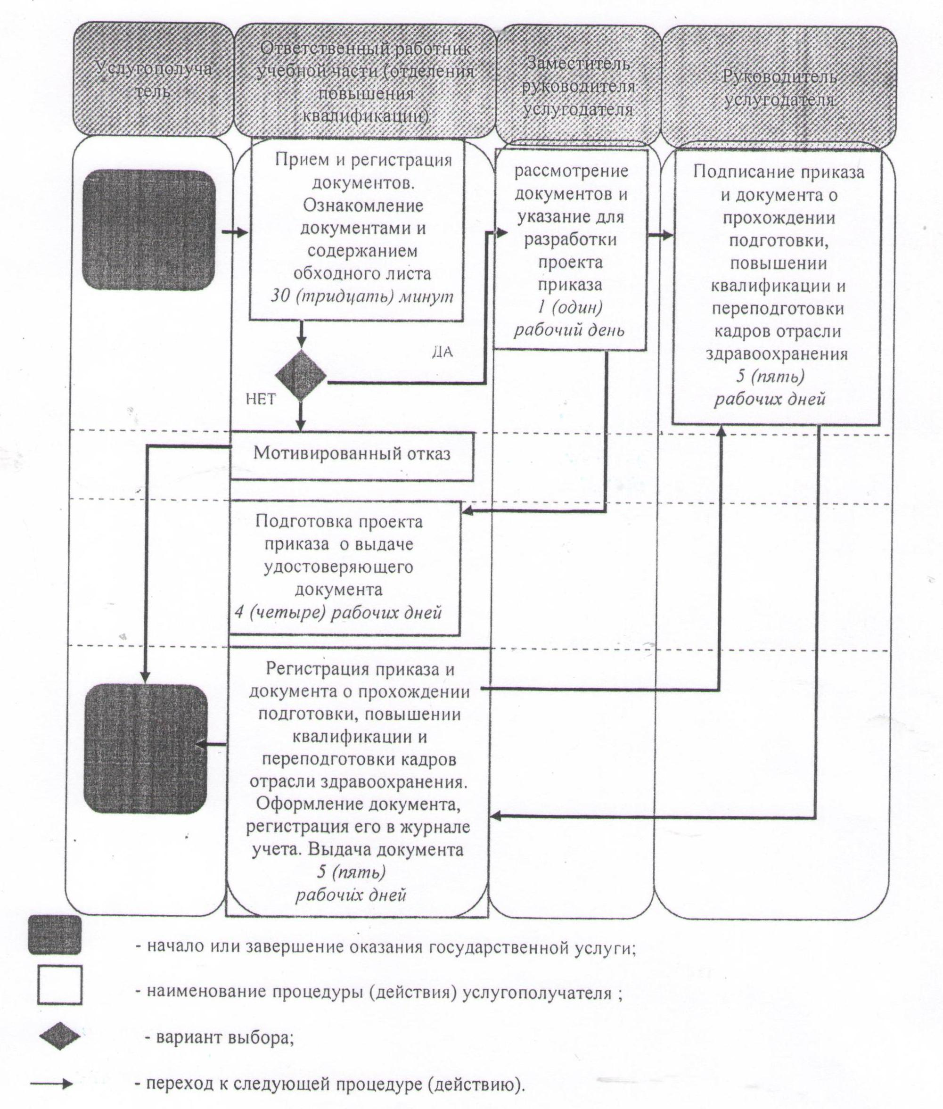

© 2012. РГП на ПХВ «Институт законодательства и правовой информации Республики Казахстан» Министерства юстиции Республики Казахстан

